บทที่ 6
โปรแกรมที่พัฒนาขึ้น

6.1 อัลกอริทึมการทำงานของโปรแกรม
โปรแกรมจะมีอัลกอริทึมการทำงานโดยอาศัยการทำงานเริ่มต้นของการติดต่อสื่อสารของโปรแกรม DDoS ต่างๆมาทำการตรวจหาโปรแกรมประเภทนี้ดังนี้
ตรวจหาโปรแกรม Trinoo จะส่งคำสั่ง “png” มีพาสเวิร์ดเป็น “l44adsl” และจะมีการตอบกลับด้วย “PONG”
ตรวจหาโปรแกรม TFN จะใช้การตรวจสอบ โดยการส่ง “789” และจะมีการตอบกลับด้วย “123”
ตรวจหาโปรแกรม stacheldraht จะใช้การส่งคำสั่งด้วย “skillz” และจะมีการตอบกลับด้วย “ficken” จะมีพอร์ตการส่งเป็น 666 และตอบกลับผ่านพอร์ต 667

6.2 ฟังก์ชันต่างๆของโปรแกรม
โปรแกรมที่พัฒนาขึ้นมีความสามารถในการตรวจสอบเครื่องมือการปิดการให้บริการแบบต่างๆ โดยมีฟังก์ชันการทำงานหลักๆดังนี้
โปรแกรม IsagDD.c
- unsigned short ip_sum()
จุดมุ่งหมาย : ตรวจสอบสถานนะของไอพีแอดเดรสที่รับเข้ามา
อาร์กิวเมนต์ : แอดเดรสของไอพีตรวจสอบ, ความยาวของไอพีแอดเดรสนั้น
ขั้นตอนการทำงาน :
- ถ้าความยาวที่รับเข้ามาไม่เกิน 1 ให้เพิ่มค่าบิทที่เข้ามา
- ถ้าความยาวที่รับเข้ามาเป็น 1 ให้เพิ่มไอพีแอดเดรสเข้ากับค่าที่กำหนด
- ทำการแปลงเป็นเลขไบนารี 32 บิท ในการตรวจสอบไอพี
ผลลัพธ์ : ไอพีแอดเดรส 32 บิทส่งค่าขึ้นให้ฟังก์ชันอื่นๆ
- void listener()
จุดมุ่งหมาย : รอรับแพ็กเก็ตตอบกลับจากไอพีแอดเดรสที่กำหนด
อาร์กิวเมนต์ : แพ็กเก็ตประเภท ไอซีเอ็มพี, ยูดีพี , ไอพีแอดเดรสที่รับเข้ามา
ขั้นตอนการทำงาน :
- ตรวจสอบแพ็กเก็ตที่รับเข้ามาว่าเป็นแพ็กเก็ตที่ถูกต้องหรือไม่ ถ้าใช่ให้ตรวจสอบขั้นต่อไป และถ้าไม่ใช่ ให้ยกเลิกการตรวจสอบ และออกจากโปรแกรม
- วนลูปการตรวจสอบว่า มีการตอบกลับจากไอพีแอดเดรสตรงตามที่กำหนดไว้หรือไม่ ถ้าใช่พิมพ์แสดงบอกว่าไอพีแอดเดรสนั้น มีเครื่องมือประเภท DDoS อยู่ แต่ถ้าไม่ใช่ให้วนรอการตรวจสอบต่อไป
ผลลัพธ์ : ตรวจสอบไอพีแอดเดรสที่ตอบกลับ และแสดงผลลัพธ์จากการตรวจสอบนั้น
- int usage()
จุดมุ่งหมาย : แสดงวิธีการใช้งานโปรแกรม
อาร์กิวเมนต์ : ไม่มี
ขั้นตอนการทำงาน :
- พิมพ์แสดงการใช้งานโปรแกรม
- ออกจากโปรแกรม
ผลลัพธ์ : แสดงการใช้งานโปรแกรม
- main()
จุดมุ่งหมาย : เป็นฟังก์ชันหลักในการเรียกใช้งานการตรวจสอบไอพีแอดเดรสที่กำหนด
อาร์กิวเมนต์ : จำนวนอาร์กิวเมนต์ที่รับ, ตัวแปรอาร์กิวเมนต์ต่างๆ
ขั้นตอนการทำงาน :
- กำหนดค่าเริ่มต้นให้แฟล็กต่างๆที่ใช้งาน
- ตรวจสอบอาร์กิวเมนต์ และค่าออปชั่นต่างๆที่เข้ามา ถ้าถูกต้องให้ทำงานต่อไป แต่ถ้าไม่ถูกต้องให้แสดงการทำงาน และออกจากโปรแกรม
- ตรวจสอบไอพีแอดเดรสที่รับเข้ามา ถ้าถูกต้องให้ทำงานต่อไป แต่ถ้าไม่ถูกต้องให้ออกจากโปรแกรม
- เรียกการตรวจสอบไอพีแอดเดรส และรอการตอบกลับด้วยฟังก์ชัน listen()
- ออกจากโปรแกรม
ผลลัพธ์ : รับค่าแฟล็กต่างๆและส่งไปยังฟังก์ชันต่างๆในการตรวจสอบ

6.3 คุณสมบัติของโปรแกรม
โปรแกรมนี้สามารถตรวจสอบเครื่องมือประเภท DDoS ต่างๆได้ดังนี้
- ตรวจสอบเครื่องมือของ TRINOO / WINTRINOO ได้
- ตรวจสอบเครื่องมือของ TFN /TFN2K /TFN3K ได้
- ตรวจสอบเครื่องมือของ STACHELDRAHT ได้
- ตรวจสอบเครื่องมือของ MSTREAM ได้
- ตรวจสอบเครื่องมือของ CARKO ได้

6.4 ข้อจำกัดของโปรแกรม
โปรแกรมที่พัฒนาขึ้นมีข้อจำกัดต่างๆดังนี้
- โปรแกรมนี้สร้างขึ้นบนระบบปฏิบัติการลีนุกซ์ ซึ่งอาจจะแตกต่างถ้านำไปใช้งานในระบบอื่น
- ผู้ที่มีสิทธิ์รูท (root) เท่านั้นที่จะสามารถใช้งานโปรแกรมนี้ได้
- โปรแกรมนี้จะทำการตรวจสอบจากไอพีแอดเดรสที่กำหนดเท่านั้น

6.5 การใช้งานโปรแกรม
โปรแกรมที่พัฒนาขึ้นนี้ สามารถเรียกใช้ได้โดยการเรียก IsagDD โดยสามารถเลือกฟังก์ชันใช้งานได้ ดังนี้

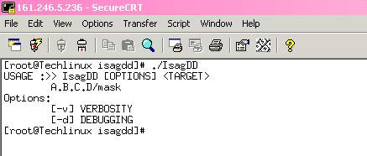

รูปที่ 6-1 แสดงการใช้งานโปรแกรม IsagDD

จากรูปแสดงการใช้งานโปรแกรม IsagDD ซึ่งเป็นหน้าจอช่วยเหลือในการใช้งานโปรแกรมที่ได้พัฒนาขึ้นมา ซึ่งจากรูปจะเห็นได้ว่า จะมีการใช้งานโดยการเรียกโปรแกรม IsagDD ตามด้วย Option ซึ่งมี 2 อย่าง คือ –v เป็นการตรวจสอบการแสดงการทำงานของโปรแกรม ส่วน –d จะเป็นการดีบัก แสดงขั้นตอนการทำงาน และ target ซึ่งเป็น ไอพี ที่ต้องการตรวจสอบ

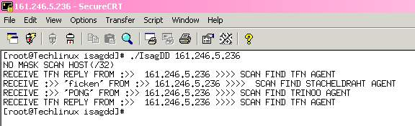

รูปที่ 6-2 แสดงตัวอย่างการใช้งานโปรแกรม IsagDD

จากรูปแสดงถึงความสามารถของโปรแกรมที่สามารถตรวจสอบทูลได้สองประเภท คือ trinoo เอเจนต์ และ tfn เอเจนต์ ซึ่งเป็นทูลสองตัวหลักๆของการโจมตีเพื่อปิดการให้บริการแบบกระจาย

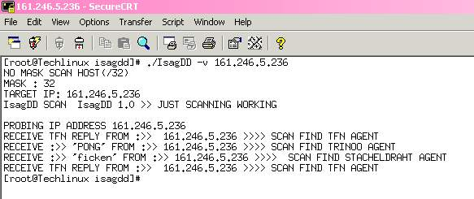

รูปที่ 6-3 แสดงตัวอย่างการเพิ่มเติมออปชั่น -v

จากรูป แสดงให้เห็นการตรวจสอบการทำงานของโปรแกรม

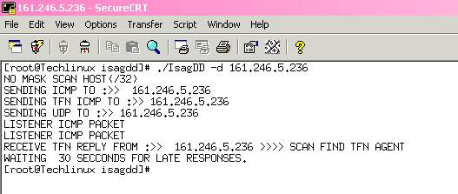

รูปที่ 6-4 แสดงตัวอย่างการเพิ่มเติมออปชั่น –d

จากรูปเป็นการแสดงขั้นตอนการทำงานของโปรแกรมทีละขั้นตอน โดยบ่งบอกถึงประเภทซ็อกเก็ตที่ใช้ในการทำงานไปยังไอพีที่ตรวจสอบ ในที่นี้คือ 161.246.5.236 และรอการตอบกลับ

6.6 จุดเด่นและจุดบกพร่องในการทำงานของโปรแกรม
6.6.1 จุดเด่น
โปรแกรมที่พัฒนาขึ้นนี้มีลักษณะเด่นดังต่อไปนี้
- สามารถตรวจสอบการทำงานโดยอาศัยการเริ่มต้นการติดต่อสื่อสารของเครื่องมือต่างๆเหล่านั้น
- มีฟังก์ชันการทำงานที่ง่ายในการพัฒนาต่อไปได้
6.6.2 จุดบกพร่อง
โปรแกรมที่พัฒนาขึ้นนี้ยังมีข้อบกพร่องอยู่บ้าง ได้แก่
- ไม่สามารถตรวจสอบเครื่องมือบางตัวที่นิยมใช้กันอยู่ได้
- เครื่องมือบางตัวมีความซับซ้อนเพิ่มมากขึ้น ดังนั้นจึงจำเป็นต้องอาศัยการตรวจสอบด้วยวิธีการอื่นๆประกอบกันเพื่อให้ได้การตรวจสอบได้อย่างครบถ้วน

